PŘIJÍMAČKY NANEČISTO A ZDARMA
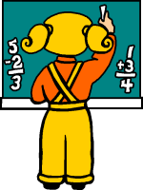

pro zájemce z řad žáků 9. tříd ZŠ pořádá SOŠ a SOU, Cesta brigádníků 693, Kralupy n. Vlt. dne 23. listopadu 2017 od 14,00 hodin (český jazyk) a od 15,15 hodin (matematika).
VYZKOUŠEJTE SI TESTOVÉ ÚLOHY PODLE STÁTNÍHO ZADÁNÍ S CERTIFIKOVANÝMI ZADAVATELI!
Vaše testy opravíme a bezprostředně sdělíme vaši procentuální úspěšnost.
Přihlášky zasílejte prosím na e-mailovou adresu: mazourkova@edukra.cz do 20. 11. 2017.

V případě zájmu o zkoušky celých tříd prosíme o brzkou přihlášku z důvodu omezené kapacity.

